Ofício Vereador Nº 1384/2022

São Roque, 25 de maio de 2022.

Prezada Senhora,

Venho, por meio deste, cordialmente solicitar o serviço de repavimentação da Rodovia Prefeito Quintino de Lima.
Tendo em vista o deterioramento da via da referida localidade, onde o asfalto vem se desfazendo conforme imagem anexa, este Vereador registra este pedido a fim de obter as necessárias melhorias para que o tráfego de veículos e o fluxo de pedestres da região se dê sem maiores transtornos, minimizando risco de acidentes para os cidadãos que por ali transitam.
Na certeza de que dispensará especial atenção a este Ofício, desde já agradeço, renovando meus mais sinceros protestos de elevada estima e de distinta consideração.

Atenciosamente,

Diego Gouveia da Costa
(Diego Costa)
Vereador

À
Ilustríssima Senhora
ENGª MARINA MAGALHÃES
MD. Diretora do Departamento de Obras da Prefeitura da Estância Turística de
São Roque – SP

PROTOCOLO Nº CETSR 25/05/2022 - 12:20 6821/2022

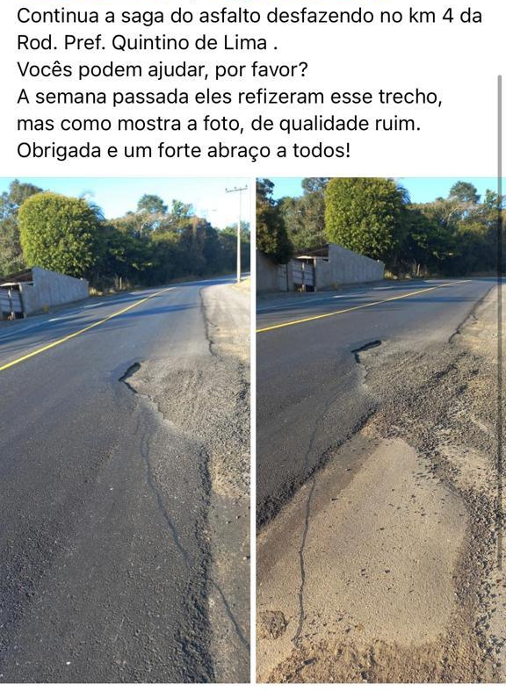
PROTOCOLO Nº CETSR 25/05/2022 - 12:20 6821/2022

